这个单步走程序，我参照着老师发的rel-v5.txt文档一步步做的，今天算是做完了。
页面设计比较简单，线性布局，一个Button和一个ImageView。在activity_main中主要编写按钮点击函数，将单步走效果显示在ImageView中。 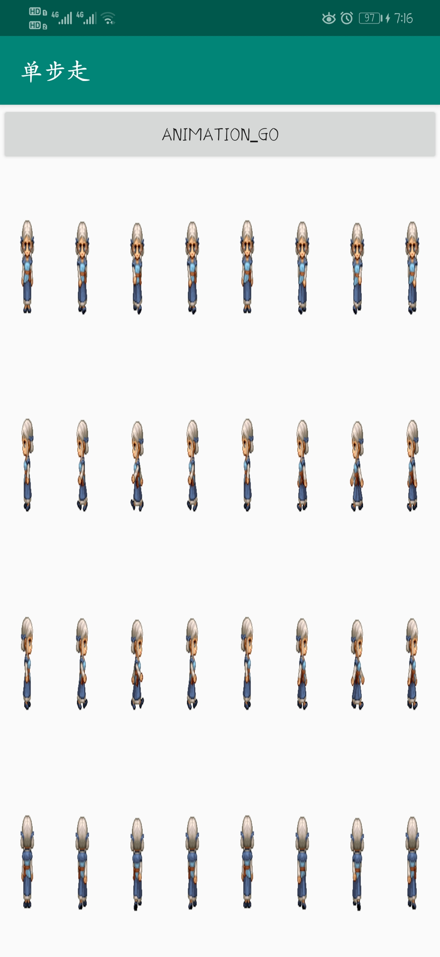 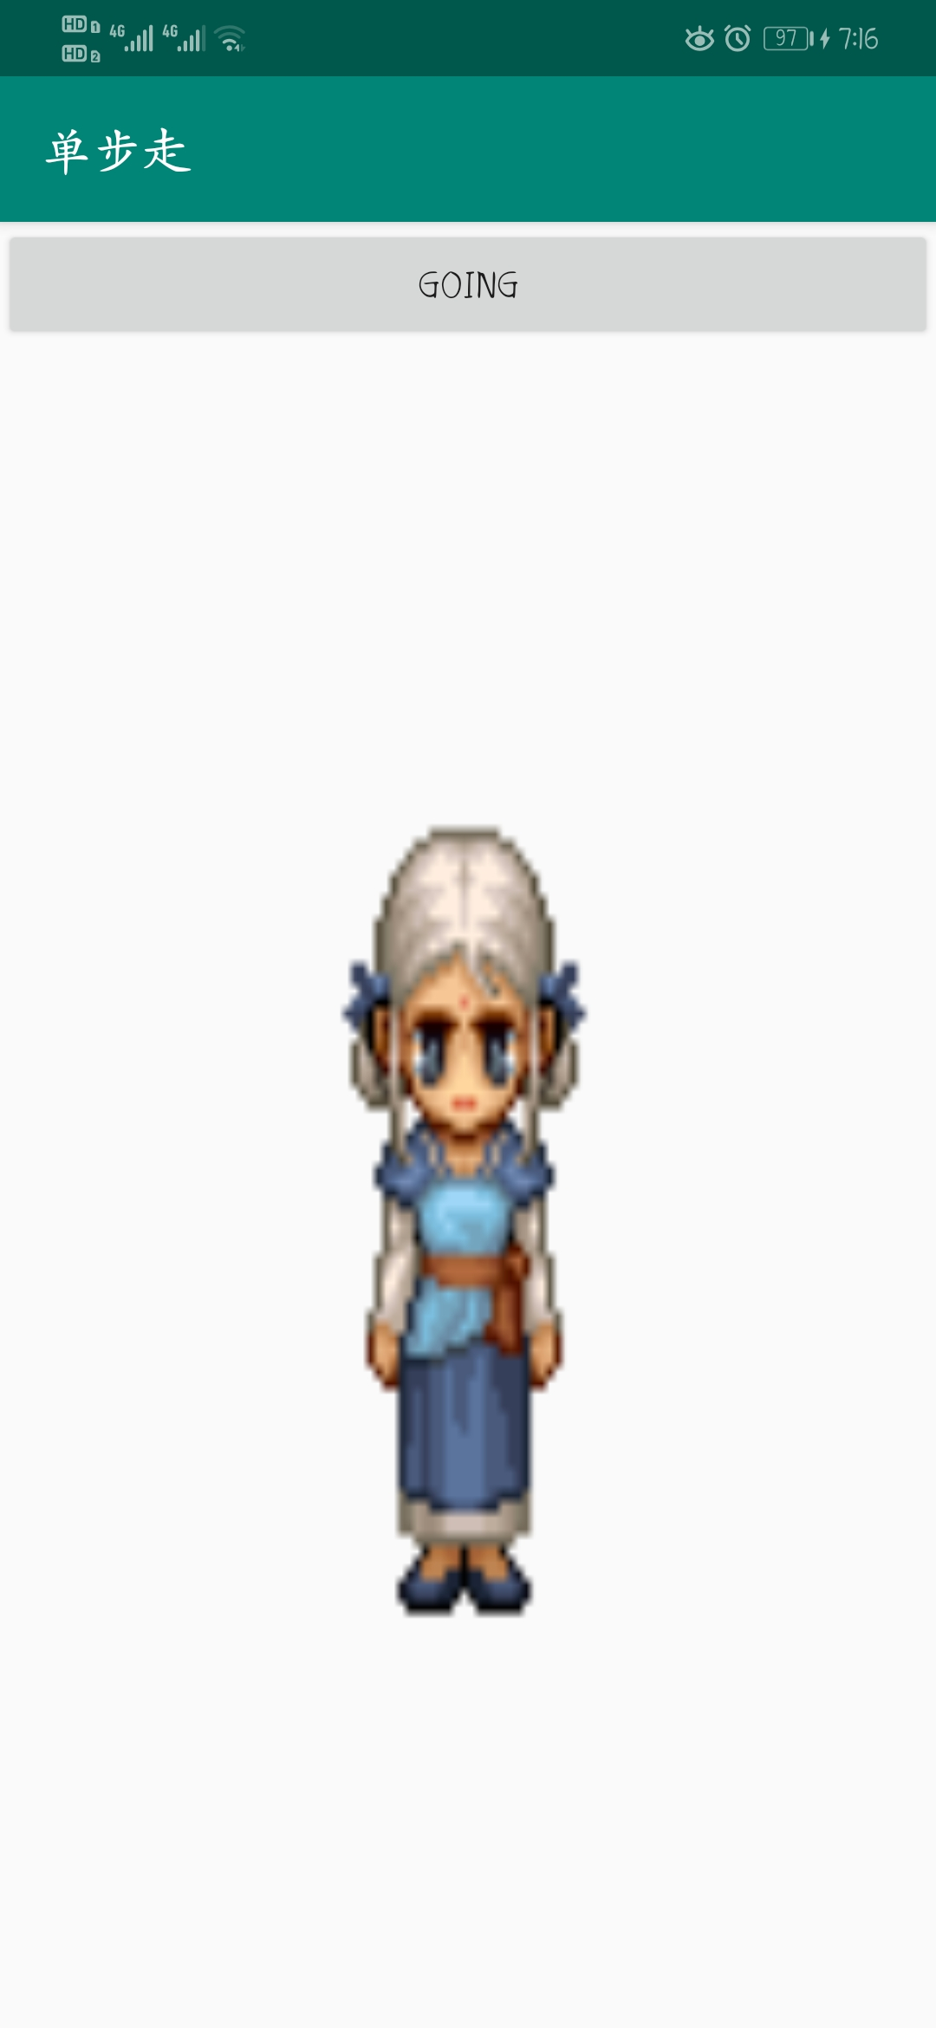
以上是程序在我手机上运行的截图。
--2.29

